RS-EC-N01-2

工业EC变送器用户手册
（485型）

文档版本：V1.2

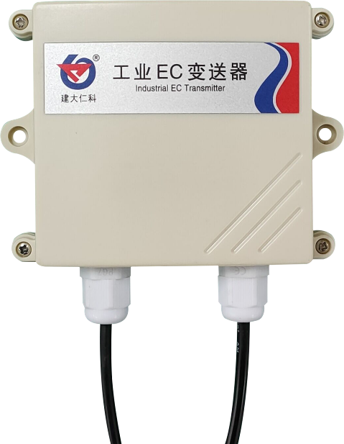
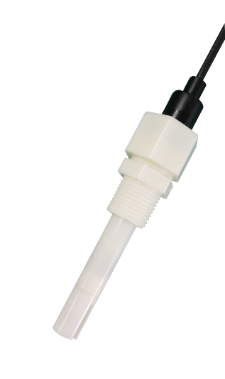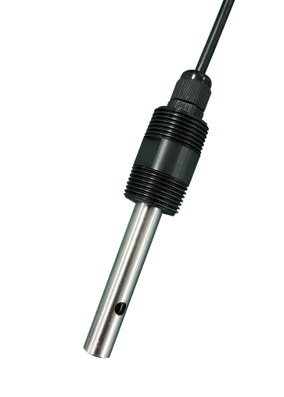
目录
1. 产品介绍 4
1.1 功能特点 4
1.2 设备技术参数 4
1.3 产品选型 5
1.4 产品清单 5
1.5 设备尺寸 5
1.6 电极尺寸及安装 6
1.6.1 电极类型及尺寸 6
1.6.2 电极安装 7
2. 设备使用说明 8
2.1 接线说明 8
2.2 参数配置说明 8
2.3标定说明 9
2.3 ModBus通信及寄存器详解 10
2.3.1设备通信基本参数 10
2.3.2数据帧格式定义 10
2.3.3寄存器地址 11
2.3.4通讯协议示例以及解释 11
3. 注意事项与维修维护 12
4. 联系方式 13
5. 文档历史 13

1. 产品介绍
本产品是一款测量溶液电导率值的设备,具有自动温度补偿功能，可将当前温度电导率补偿到指定温度。可广泛应用于断面水质、养殖、污水处理、环保、制药、食品和自来水等水溶液电导率值的连续监测。

1.1 功能特点
- 电导率测量最大范围1~20000μs/cm；温度测量范围-20~100℃，分辨率0.1℃。
- 带有盐度与TDS换算功能
- RS485 通讯接口：MODBUS RTU 通讯协议可方便联入计算机进行监测和通讯。
- ModBus通信地址可设置，波特率可修改。
- 设备采用宽电压供电，直流7~30V均可.
- 产品外壳为IP65防护等级可用于室外雨雪环境。

1.2 设备技术参数
供电 | DC 7~30V
功耗 | 0.4W
通信接口 | RS485；标准的MODBUS-RTU协议；通信波特率：默认4800（2400、4800、9600可设）
电导率测量范围 | K=1：1~2000μs/cm；分辨率：0.1μs/cm  K=10：10~20000μs/cm；分辨率：1μs/cm
电导率测量误差 | ±1%FS
温度测量范围 | -20~100℃; 分辨率：0.1℃
温度测量误差 | ±0.5℃
温度补偿范围 | -20~100℃（默认补偿温度25℃）
温度补偿系数 | 默认0.02
盐度测量范围 | 0~11476ppm
TDS测量范围 | 0~13400ppm
设备工作条件 | 环境温度：-20-60℃ 相对湿度：<85%
电极线长 | 默认5m（可定制10m、15m、20m）

1.3 产品选型
RS- |  |  |  |  | 公司代号
 | EC- |  |  |  | 工业EC变送器
 |  | N01- |  |  | RS485（Modbus-RTU 协议）
 |  |  | 2- |  | 壁挂王字壳
 |  |  |  | SUS01 | 不锈钢电极，电极常数k=1
 |  |  |  | SUS10 | 不锈钢电极，电极常数k=10
 |  |  |  | EP01 | 塑壳电极，电极常数k=1
 |  |  |  | EP10 | 塑壳电极，电极常数k=10

1.4 产品清单
◆工业EC变送器1台
◆电导率电极1个
◆合格证、保修卡等
◆膨胀塞2个、自攻丝2个

1.5 设备尺寸
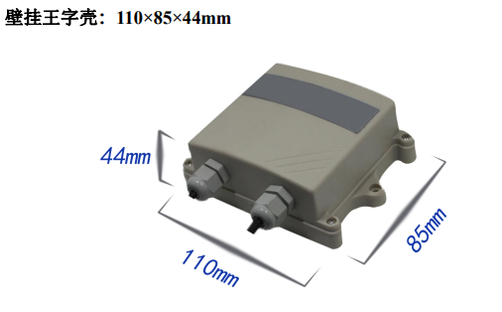

1.6 电极尺寸及安装

1.6.1 电极类型及尺寸
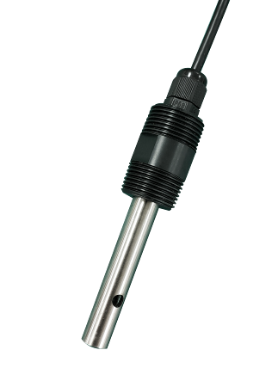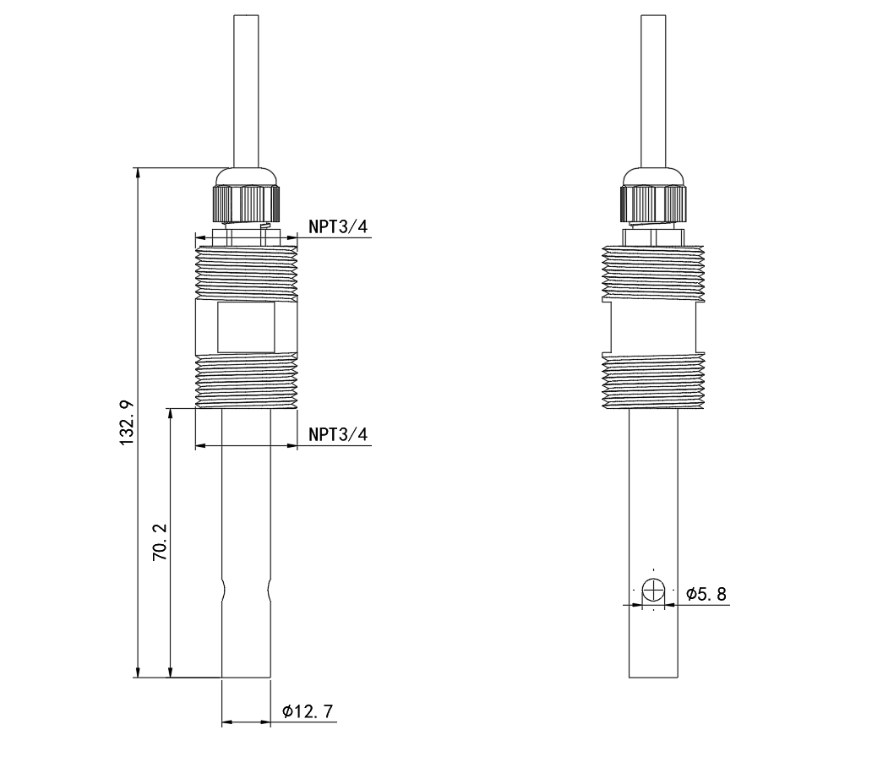
不锈钢电极，上下3/4螺纹方便安装
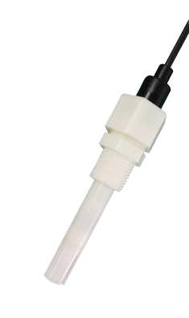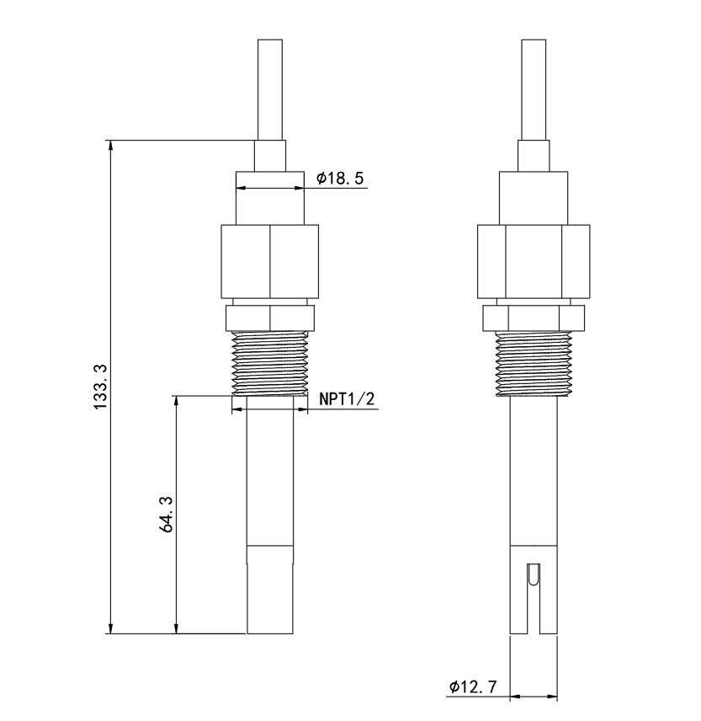
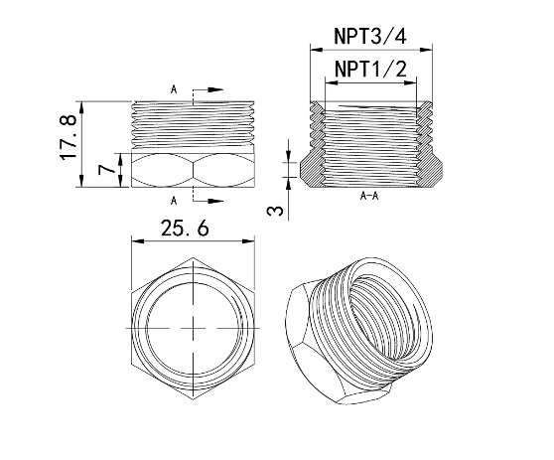
塑壳电极，我司提供3/4转1/2补芯，以便安装。

1.6.2 电极安装
1. 沉入式安装：电极的引线从不锈钢管里穿出，电极顶部的 3/4 螺纹与不锈钢 3/4 螺纹用生料带相连接。确保电极顶部及电极线不进水。
2．管道安装：通过电极 3/4 的螺纹与管道相连接。
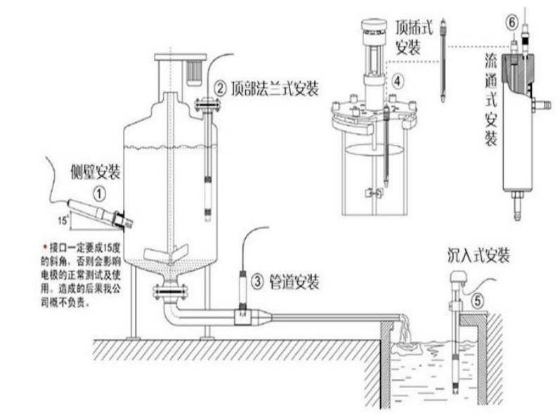

2. 设备使用说明

2.1 接线说明

 | 说明 | 说明
电  源 | 棕色 | 电源正（7~30V DC）
电  源 | 黑色 | 电源负
通  讯 | 绿色 | 485-A
通  讯 | 蓝色 | 485-B

2.2 参数配置说明
打开资料包，选择“调试软件”---“485参数配置软件”，找到
打开即可。
1）选择正确的COM口（“我的电脑—属性—设备管理器—端口”里面查看COM端口），下图列举出几种不同的485转换器的驱动名称。
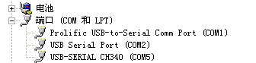
2）单独只接一台设备并上电，点击软件的测试波特率，软件会测试出当前设备的波特率以及地址，默认波特率为4800bit/s,默认地址为0x01。
3）根据使用需要修改地址以及波特率，同时可查询设备的当前功能状态。
4）如果测试不成功，请重新检查设备接线及485驱动安装情况。
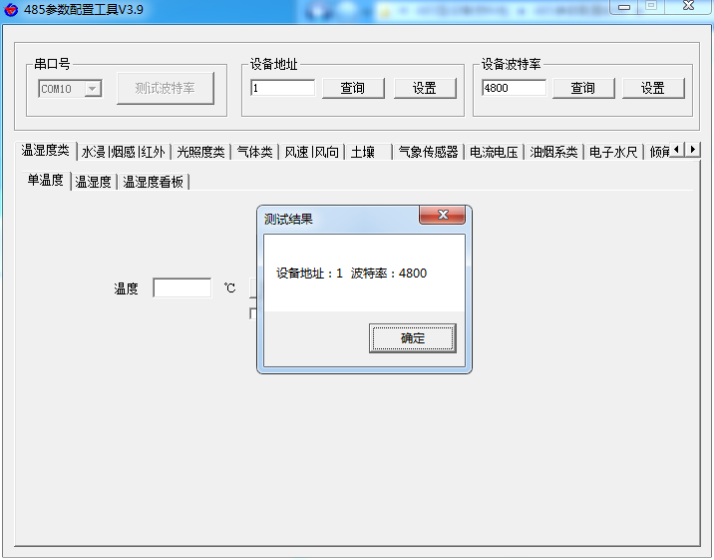

2.3标定说明
在配置工具中找到EC选项卡。
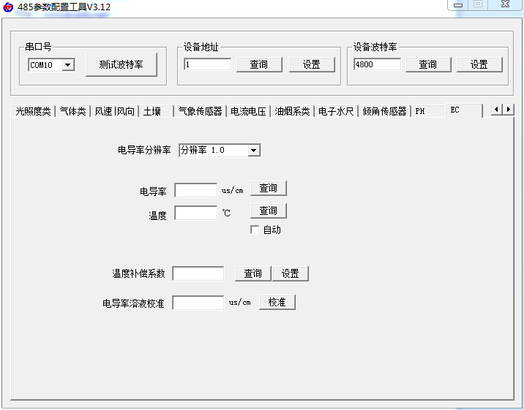
根据所购买的设备量程选择对应的电导率分辨率。若购买电极常数k=1的量程为1~2000μs/cm的设备，则选择分辨率0.1；若购买电极常数k=10的量程为10~20000μs/cm的设备， 则选择分辨率1.0。默认分辨率为1.0。
选择完分辨率后点击查询可显示当前电导率和温度，勾选自动可实时刷新。
温度补偿系数可根据所测溶液的温度系数修改，默认为0.02。
标定时，将电极放入已知电导率值的标准溶液中，晃动电极加快响应，之后静置，待电导率数值稳定后，将此溶液电导率写入电导率溶液校准中并点击校准，完成标定。
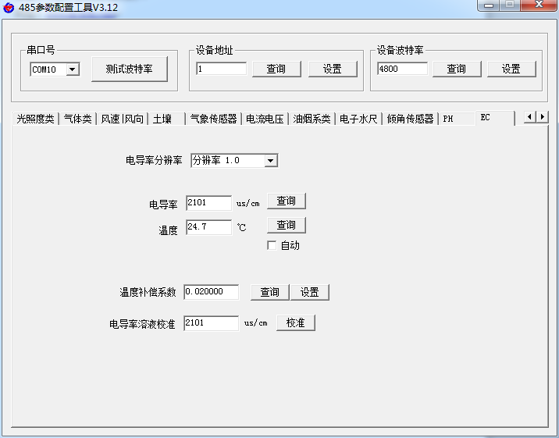

2.3 ModBus通信及寄存器详解

2.3.1设备通信基本参数
编 码 | 8位二进制
数据位 | 8位
奇偶校验位 | 无
停止位 | 1位
错误校验 | CRC（冗余循环码）
波特率 | 2400bit/s、4800bit/s、9600 bit/s可设，出厂默认为4800bit/s

2.3.2数据帧格式定义
采用 Modbus-RTU 通讯规约，格式如下：
初始结构 ≥4 字节的时间
地址码 = 1 字节
功能码 = 1 字节
数据区 = N 字节
错误校验 = 16 位 CRC 码
结束结构 ≥4 字节的时间
地址码：为变送器的地址，在通讯网络中是唯一的（出厂默认 0x01）。
功能码：主机所发指令功能指示。
数据区：数据区是具体通讯数据，注意 16bits 数据高字节在前！ CRC 码：二字节的校验码。

2.3.3寄存器地址
寄存器地址 | 操作 | 说明
0000H | 03 | 电导率值（量程1~2000时为实际值的10倍；  量程10~20000时为实际值）
0001H | 03 | 温度（实际值的10倍）
0002H | 03 | 盐度（ppm）
0003H | 03 | TDS（ppm）
0050H | 03/06 | 温度偏差值（实际值的10倍）
0051H | 03/06 | 电导率偏差值（量程1~2000时为实际值的10倍；  量程10~20000时为实际值）
0052H,0053H | 03/16 | 电导率温度补偿系数（浮点数）
0054H,0055H | 03/16 | 电极常数（浮点数）

2.3.4通讯协议示例以及解释
举例1：读地址为01的设备当前电导率值和温度
下发帧：
地址码 | 功能码 | 寄存器地址 | 寄存器内容 | 校验码低位 | 校验码高位
0x01 | 0x03 | 0x00 0x00 | 0x00 0x02 | 0xc4 | 0x0b
应答帧: （例如量程为0~2000μs/cm的设备读到电导率值为1000μs/cm，温度为26.5℃）
地址码 | 功能码 | 有效字节数 | 寄存器内容 | 校验码低位 | 校验码高位
0x01 | 0x03 | 0x04 | 0x27 0x10 0x01 0x09 | 0x30 | 0xd4
电导率计算：2710（十六进制）=10000 =>电导率=1000.0μs/cm
温度计算：109H（十六进制）=265=>温度=26.5℃
举例2：对地址为01的设备当前电导率值设置偏差值进行数值修正
下发帧：（假如当前量程为0~2000μs/cm的设备，输出电导率值为990，要将数值修正到1000，差值为1000-990=10，扩大10倍为100=>64H（十六进制），寄存器内容写00 64）
地址码 | 功能码 | 寄存器地址 | 寄存器内容 | 校验码低位 | 校验码高位
0x01 | 0x06 | 0x00 0x50 | 0x00 0x64 | 0x88 | 0x30

应答帧:（根据MODBUS标准应答为下发帧的镜像报文）
地址码 | 功能码 | 寄存器地址 | 寄存器内容 | 校验码低位 | 校验码高位
0x01 | 0x06 | 0x00 0x50 | 0x00 0x64 | 0x88 | 0x30

注意事项与维修维护
◆ 设备本身一般不需要日常维护，在出现明显的故障时，请不要打开自行修理,尽快与我们联系！
◆ 原则上电极在每次测量前应进行标定，长期使用应定期标定电极。
◆ 电极长期不使用，一般可以贮存在干燥的地方，但使用前必须放入（贮存）在蒸馏水中数小时来活化电极，经常使用的电极可以放入（贮存）在蒸馏水中。
◆ 电导电极的清洗：
可以用含有洗涤剂的温水清洗电极上有机成分沾污，也可以用酒精清洗。
钙、镁沉淀物最好用10 %拧檬酸。
只能用化学方法或在水中晃动的方式清洗电极极片或极柱。擦拭电极极片或极柱会破坏镀在电极表面的镀层（铂黑）。

4. 联系方式
山东仁科测控技术有限公司
总部地址：山东省济南市高新区舜泰广场8号楼东座2楼整层
营销中心：山东省济南市高新区舜泰广场8号楼东座10楼整层
邮编：250101
电话：400-085-5807
传真：（86）0531-67805165
网址：www.rkckth.com
云平台地址：www.0531yun.cn


5. 文档历史
V1.0 文档建立
V1.1 寄存器地址描述更正，温度测量范围更正
V1.2 新增注意事项与维修维护说明

